新入社員セミナー

「企業は人なり」と言われるように、一人ひとりの社員力の向上が企業の発展に欠かせない原動力となります。
当所では、新入社員を中心に入社４年以内の社員を対象とした「新入社員セミナー」を開催します。社会人としての基本を習得し、「知っていること」から「出来ること」にし、実習・ロールプレイングによる実践を重点的に行います。
ぜひ、社員教育の一環としてご受講頂きますようご案内申し上げます。

【 講 座 内 容 】

講 師

9：00～9：１0
9：１0

～12：00

12：00
～13：00

13：00
～16：00

開講式
〇仕事をするにあたり
〇会社という組織
〇仕事をすること
〇仕事の報酬
〇仕事をする心構え（プロになる）
〇出来る社員になる秘策
昼食

〇みだしなみ・挨拶・態度
〇接客業務の基本
〇接客マナーの基本
〇ホウレンソウ
〇５Ｓ
〇情報管理
〇まとめ

わかまつ まさこ
若松 雅子 氏

企業と人を応援する会社、㈱トライフィットにて、営業及び人材コーディネーターとして販売促進及び派遣スタッフの人材育成・管理を手掛ける。
人材派遣業界においては２０年以上の経験があり、一人一人の個性を大切にし、潜在的な可能性を引き出すことを得意とする。

※受講者の様子を見ながら、進行順序・時間配分などは変更する場合があります。

日時 令和６年４月１６日（火） 午前９時～午後４時
場 所 美濃商工会議所 美濃市上条78-7（(0575)33-2168）
対象者 入社４年以内の社員
受講料 お一人 5，０００円（食事代含む）
締切 4月８日（月）

お問合せ
お申込み

美濃商工会議所
〒501-3743 美濃市上条78-7
TEL0575-33-2168 FAX0575-33-3183

令和６年度 新入社員セミナー受講申込書
 | 事業所名 |  | メールアドレス
 | 住 所 |  | お申込みＱＲ  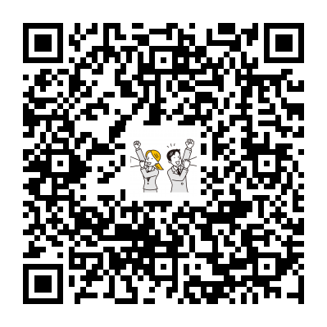
 | 電話番号
 | 担当者名
 | フ リ ガ ナ
 | 氏 名 | 性別 |  | 年齢 | 入社日 | 最終学歴
1 |  |  |  |  | 平成 ・ 令和  年 月
2 |  |  |  |  | 平成 ・ 令和  年 月
3 |  |  |  |  | 平成 ・ 令和  年 月
4 |  |  |  |  | 平成 ・ 令和  年 月
5 |  |  |  |  | 平成 ・ 令和  年 月
注意事項
 | ・５名以上の事業所はお手数ですが、コピーしてご利用下さい。
 | ・お申込書に記載の個人情報は、本セミナーをはじめ美濃商工会議所からの各種連絡・情報提供以外
 | には一切利用しません。

